Quilacahuín, abril 12 del 2019.-

Fono: 1974327 CIRCULAR N° 06
Estimados(as)
MADRES, PADRES Y APODERADOS(AS)
del Colegio Quilacahuín

Mari, mari pu lamngen, mari, mari pu peñi; mari, mari com puche. Kumelekaimun ta fachantü ta mi renma.
GPT
El martes 9 en reunión de profesores se organizó el Día de la Convivencia Escolar y Actividad Física, al igual que el Taller de reflexión acerca de la Visión, Misión de nuestro Colegio encuentro con la Comunidad Educativa, al iniciar un nuevo ciclo de aprendizajes y evaluación progresiva integral del Colegio Quilacahuin.
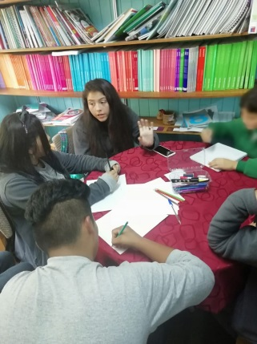
El jueves se continuó con el análisis del Proyecto Educativo Institucional y luego los equipos de trabajo se reúnen según necesidad.
CONSEJO ESCOLAR
El martes 9 se realizó la 1ª reunión del Consejo Escolar, donde se reunieron representantes de la Comunidad Educativa, con el objetivo de organizar el año escolar y compartir las actividades formativa y educativas vinculadas a fortalecer la enseñanza, convivencia y aprendizajes de los estudiantes, docentes y asistentes de la educación para el cumplimiento de metas.
Próxima reunión 23 de abril a las 10:00 hrs. En sala verde.
ORIENTACIÓN VOCACIONAL
El martes la encargada de Admisión y Becas del Instituto AIEP visitó a los alumnos de 4º Medio, con el objetivo de aplicar Test de Orientación Vocacional para posteriormente apoyar en sus intereses y carreras que imparte el Instituto.
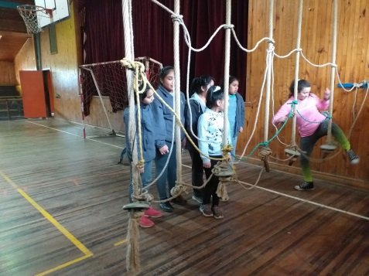
DÍA DE LA CONVIVENCIA ESCOLAR Y DÍA DE LA ACTIVIDAD FÍSICA
El miércoles 10, estudiantes y docentes participaron de diversas actividades formativas y competencias dirigidas por integrantes de América Solidaria y el Equipo de Convivencia Escolar. El propósito de este grato encuentro fue fortalecer la convivencia escolar, el buen trato, el respeto, compañerismo, comunicación asertiva, pilares fundamentales para mejorar aprendizajes.
En la tarde se realizó una maratón donde se felicita la participación deportiva entre compañeros. ¡Felicitaciones!
CUENTA PÚBLICA HOSPITAL
El jueves 11 la Inspectora General Sra. Doris junto a los alumnos del Centro de Alumnos y una delegación asistieron a la Cuenta Pública del Hospital, se agradece la participación e instancia de apoyo real a nuestro establecimiento del mismo modo destacar sus aportes en el Taller realizado, donde desarrollaron sus habilidades de expresión y opinión ¡Felicitaciones!
ASISTENTES DE LA EDUCACIÓN
Ayer jueves los Asistentes de la Educación participaron en la jornada de reflexión acerca de la proyección formativa y académica del colegio a 4 años para elaborar y reformular el PEI y PME. Se agradece su participación.
ASESORÍA TÉCNICA MINISTERIAL
Ayer jueves nos visitó supervisora de la Dirección Provincial de Educación Sra. Ana Luisa López, se reúne con el equipo directivo y Coordinador Académico, con el objetivo de organizar calendario anual de visitas, reflexionar y orientar el trabajo formativo y académico,, considerando el foco en el Curriculum.
Además orientaciones para fortalecer las prácticas educativas y resultados académicos en el Colegio. El análisis de datos se realizará en la próxima reunión con representantes de los equipos indicados por Dirección.

NOTICIAS DE ESPECIALIDAD
Ayer jueves 11 el Profesor Rodrigo Beyer quien coordina y supervisa el proceso de práctica de los estudiantes que egresan de la especialidad agropecuaria realizó un recorrido por las distintas empresas, fundos e instituciones en las cuales los estudiantes egresados el 2018 realizaron su proceso de práctica profesional.
Es importante mencionar que los empresarios y jefes de instituciones como de renombre como : Haras tronador dedicado a la cría de caballos de raza Lipizzana , MANUKA empresa del rubro lechero y Agricola Anny Carmona dedicada a la producción de hortalizas/flores destacaron el desempeño de los estudiantes que realizaron sus prácticas en estos lugares.
Por lo cual felicitamos a todos los estudiantes que finalizaron sus respectivas prácticas profesionales con éxito e instamos a continuar por la misma senda a la promoción que egresará este año.
INFORMACIÓN PROGRAMA DE INTEGRACIÓN ESCOLAR (PIE)
El miércoles 17 de abril se realizará el Diagnóstico Médico desde las 8:30 a los alumnos integrantes de este programa. Se enviará citación a los alumnos, ya que deben ser acompañados por sus apoderados.
CONTROL OFTALMOLOGICO
Control oftalmológico de JUNAEB, su hijo(a) debe asistir a una hora de carácter obligatoria, el día Martes 16 de Abril en Consultorio; Calle Colón; San Pablo. La salida será a las 8:20 de la mañana por tal motivo, se le solicita a Ud. Asegurar la asistencia del alumno y no perder esta hora. Se le entregó comunicación a los alumnos beneficiados.
SEMANA SANTA
La próxima semana el mundo cristiano conmemora la pasión, muerte y resurrección de Jesucristo. Invitamos a todos a participar de la liturgia en sus comunidades de origen. Aquí en Quilacahuín como colegio, tendremos una motivación espiritual para vivir con fe esta pascua. El jueves habrá celebración de la última cena y vía crucis con toda la Comunidad Educativa.
FERIADO Y HORARIO ESPECIAL
El viernes próximo, 19 de abril, es feriado legal por ser Viernes Santo. Por esta razón y para facilitar los traslados de internos y la vida familiar, el día jueves las clases terminarán a las 13:20 hrs.

REUNIONES
2º Medio: lunes 15 de abril, a las 8:30 hrs. En sala verde.
Chilkatuymün ta mañuntuaymün pu lamngen, pu peñi ka kom puche fey muten peukallal,
(Eso sería todo, muchas gracias a todas las personas por haber leído este mensaje. ¡Hasta pronto!)

RICARDO LÓPEZ SANTIBAÑEZ
DIRECTOR
COLEGIO QUILACAHUÍN

